KẾ HOẠCH BÀI DẠY

Trường:...................  Tổ:............................ | Họ và tên giáo viên:  ……………………

TIẾT 35: Đề kiểm tra cuối HK II
(Thi thực hành trên máy)
Môn: Tin học lớp: 6
Thời gian thực hiện: (1 tiết)
I. Mục tiêu
1. Về kiến thức: Sau bài kiểm tra này, học sinh sẽ có được kiến thức về:
  - Diễn tả sơ lược khái niệm thuật toán.
  - Biểu diễn thuật toán dạng liệt kê hoặc sơ đồ khối.
  - Biết cấu trúc tuần tự, rẽ nhánh và lặp.
  - Mô tả thuật toán đơn giản.
  - Biết được chương trình scratch.
2. Về năng lực:
2.1. Năng lực chung
  - Năng lực tự học.
  - Năng lực kiểm tra, đánh giá.
  - Năng lực tự giải quyết vấn đề.
  - Năng lực tư duy, sáng tạo.
  - Năng lực giao tiếp.
2.2. Năng lực Tin học
Thực hiện bài học này sẽ góp phần hình thành và phát triển một số thành tố năng lực Tin học của học sinh như sau:
Năng lực D (NLd):
  - Sử dụng phần mềm học tập
  - Thực hiện giải bài tập.
  - Các kĩ năng chuyên biệt trong môn Tin học: Thực hiện viết chương trình thông qua thuật toán và sơ đồ khối.
3. Về phẩm chất:
Thực hiện bài học này sẽ góp phần hình thành và phát triển một số thành tố Phẩm chất của học sinh như sau:
  - Nhân ái: Thể hiện tinh thần trách nhiệm, ý chí vượt khó
  - Trung thực: Truyền đạt các thông tin chính xác, khách quan.
4. Thái độ:
  - HS làm bài KT nghiêm túc.

II. CHUẨN BỊ:
- GV: Phòng TH Tin (có kết nối Internet), PM kiểm tra Scratch, PM lucidchart.
- HS: Đồ dùng học tập
III. TIẾN TRÌNH BÀI HỌC:

1. Ổn định tổ chức:
- Kiểm tra sĩ số
- Ổn định trật tự
2. ND: Thi thực hành trên máy (45 phút)
(Ma trận, đề, đáp án đính kèm)

PHÒNG GD & ĐT  TRƯỜNG THCS | MA TRẬN KIỂM TRA HỌC KÌ II  MÔN: TIN HỌC 6  Năm học: 2021-2022  Tiết 35 (THỰC HÀNH)  Thời gian : 45 phút (Không kể thời gian phát đề)

Cấp độ  Chủ đề | Nhận biết |  | Thông hiểu |  | Vận dụng |  |  | Tổng
Cấp độ  Chủ đề |  |  |  |  | Cấp độ thấp | Cấp độ cao |  | Tổng
Cấp độ  Chủ đề | TH |  | TH |  | TH | TH |  | Tổng
Chủ đề 6. Giải quyết vấn đề với sự trợ giúp máy tính  Bài 15: Thuật toán |  |  | Mô tả thuật toán. |  |  |  |  | 1  3  30%
Số câu:  Số điểm:  Tỉ lệ: |  |  | 1  3  30% |  |  |  |  | 1  3  30%
Chủ đề 6. Giải quyết vấn đề với sự trợ giúp máy tính  Bài 16: Các cấu trúc điều khiển |  |  |  |  | Trình bày sơ đồ khối |  |  | 1  3  30%
Số câu:  Số điểm:  Tỉ lệ: |  |  |  |  | 1  3  30% |  |  | 1  3  30%
Chủ đề 6. Giải quyết vấn đề với sự trợ giúp máy tính  Bài 17: Chương trình máy tính |  |  |  |  |  | Viết chương trình Scratch. |  | 1  4  40%
Số câu:  Số điểm:  Tỉ lệ: |  |  |  |  |  | 1  4  40% |  | 1  4  40%
Tổng số câu:  Tổng số điểm:  Tổng tỉ lệ: |  |  |  |  | 3  10,0  100% |  |  | 3  10,0  100%

PHÒNG GD & ĐT  TRƯỜNG THCS | ĐỀ KIỂM TRA HỌC KÌ II  MÔN: TIN HỌC 6  Đề 1  NĂM HỌC: 2021-2022  Tiết 35 (THỰC HÀNH)  Thời gian: 45 phút (Không kể thời gian phát đề)

Họ và tên học sinh: .................................... Lớp: .......... SBD: .……… Số phòng: …

Đề bài:
(Học sinh làm bài trực tiếp trên máy)
Câu 1: (3 điểm) Nhập vào số nguyên n, xuất ra màn hình từ 1 đến n. Em hãy mô tả thuật toán bằng sơ đồ khối. Dùng phần mềm vẽ lưu đồ.
Câu 2: (3 điểm) Nhân ngày tết trung thu, trung tâm chiếu phim Quốc gia giảm giá vé cho người xem dưới 15 tuổi. Em hãy mô tả thuật toán bằng phần mềm sơ đồ khối.
Câu 3: (4 điểm) Nhập vào chiều dài và chiều rộng hình chữ nhật. Tính kết quả diện tích hình chữ nhật. Em hãy viết chương trình Scratch thực hiện công việc trên.
Yêu cầu: Lưu tệp tin trong ổ đĩa D với tên: Họ và tên - Lớp – THHK2
.............................................Hết...........................................

PHÒNG GD & ĐT  TRƯỜNG THCS | HƯỚNG DẪN CHẤM KIỂM TRA  HỌC KÌ II NĂM HỌC  Đề 1  MÔN: Tin Học 6  Tiết 35 (THỰC HÀNH)  Thời gian: 45 phút (Không kể thời gian phát đề)

Câu | Đáp án | Biểu điểm
1  (3đ) | 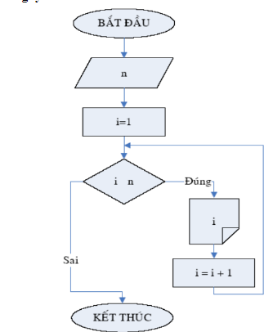 | 3
2  (3đ) | 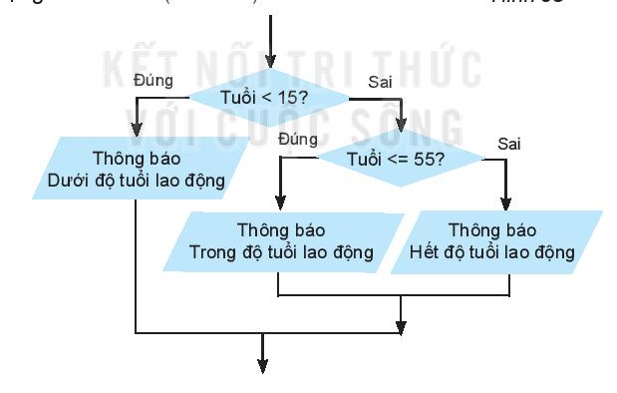 | 3
3  (4đ) | 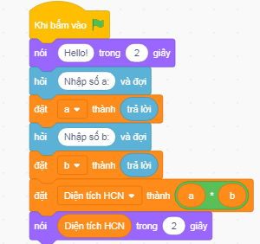 | 4

